北九州カリスマ聖会
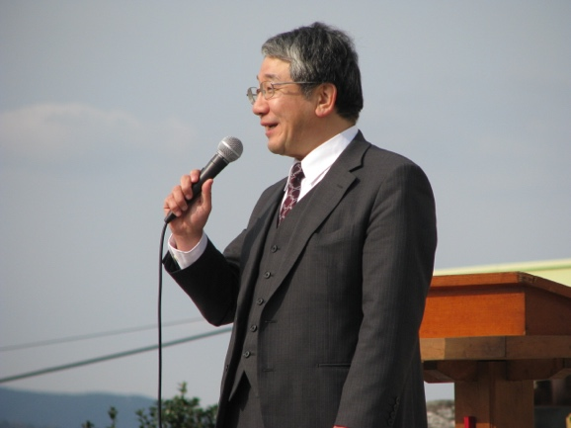

イザヤ木原真牧師

日時：２０１７年１月１７日(水)
１８：２０～１９：００ 預言セミナー
１９：１０～２１：００ カリスマ聖会（ゴスペルも沢山、歌います）
場所：小倉商工会館３F（Ａ）室
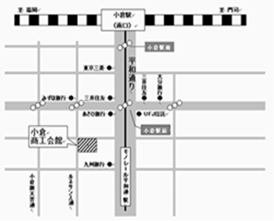

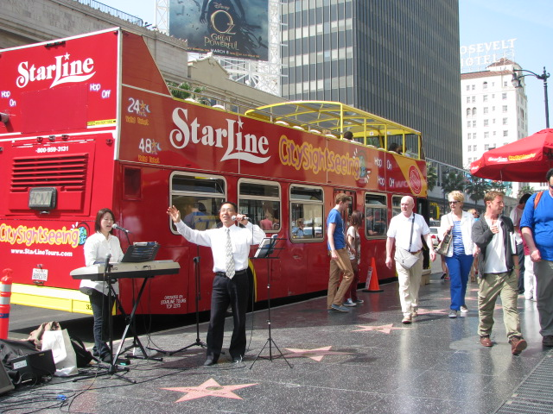

（Ｊゴスペルチーム・天の賛美隊：ハリウッドで路上ライブ)

講師：イザヤ木原真牧師（ＴＬＣＣＣ神のしもべ長崎教会）http://users.astone.co.jp/ngs0522/
イスラエル岡田牧師（ＴＬＣＣＣ北九州生ける神の教会）http://astone-blog.jp/kkyushu/

カリスマとは、ギリシャ語で、神の賜物、神からの贈り物のことです。
「神にとって、不可能なことは、何一つありません。」（ルカ１章３７節）
あなたの来られるのを、お待ちしています。
連絡先：０９３－９５２－１９０７（ＴＬＣＣＣ北九州生ける神の教会）
tlccck7@cyber.ocn.ne.jp
http://astone-blog.jp/kkyushu/（北九州生ける神の教会のホームページ）
http://tlccck.exblog.jp/（賛美隊のブログ：Ｊゴスペルチーム天の賛美隊）
http://blog.goo.ne.jp/tlccc-k（いやしのブログ：北九州生ける神の教会）

